Progetto Basi di dati

CHENG FENG LIAO

ALBERTO CANAVESE

UNIPD

Primo paragrafo: Abstract

Secondo paragrafo: Analisi dei requisiti

* Descrizione testuale dei requisiti e operazione tipiche

Terzo paragrafo: Progettazione concettuale

* Descrizione entità e relazioni
* Schema concettuali(E-R)

Quarto paragrafo: Progettazione logica

* Ristrutturazione dello schema
* Schema relazionale

Quinto paragrafo: Implementazione dello schema logico

Sesto paragrafo: Definizione delle Query degli indici associati

Settimo paragrafo: Discussione dell’applicazione software

# 

# 

# 

# 

# Abstract

L’Airport Departure Gestional (A.D.G.)

Il database per la gestione dei voli dell'aeroporto ADG è un sistema centralizzato progettato per ottimizzare le operazioni aeroportuali. Esso gestisce informazioni chiave relative agli aeroporti, compagnie aeree, aeromobili, gates, voli, passeggeri, biglietti ed equipaggi, garantendo efficienza, sicurezza e coordinazione. Il cui scopo è rendere più efficiente possibile la gestione e l’organizzazione di qualsiasi aeroporto, per questo motivo è stato realizzato questo database che gestisce e immagazzina tutte le informazione sopra elencate rendendolo anche uno strumento di analisi.

# Analisi di requisiti

Per creare il database che gestisce l’organizzazione dell’aeroporto gestendo l’intera struttura. L’**aeroporto** che contiene tutti dipendenti e i passeggeri hanno la caratteristica di:

* Un Identificativo numerico univoco
* Nome dell’aeroporto
* La città dove risiede la struttura
* Lo stato(Nazione) di appartenenza
* da un codice univoco ICAO con l’utilizzo principale per la navigazione area nel database internazionale
* Da un codice IATA per l’aspetto commerciale delle compagnie aeree per la prenotazione e gestione dei passaggeri

Ogni passeggero e compagnie aeree devono usare un **gates** per il proprio volo, questo viene identificato da:

* Un Identificativo numerico univoco
* Terminal, la posizione all’interno dell’aeroporto
* Il numero del terminal
* il numero identificativo univoco dell’aeroporto che appartiene il gates

Ogni compagnia aerea fa **voli** e sono caratterizzati da:

* Un identificativo numerico univoco
* numero
* data di partenza
* data di arrivo
* numero identificativo univoco dell’aeroporto di partenza
* numero identificativo univoco dell’aeroporto di arrivo
* numero identificativo univoco dell’aeromobile
* numero identificativo univoco del gate di partenza
* numero identificativo univoco del gate di arrivo
* numero identificativo univoco della compagnia aerea

Ogni volo è gestito da una **compagnia aerea** hanno**:**

* Un identificativo numerico univoco
* Nome della compagnia aerea
* Lo stato dove risiede o che appertiene la compagnia aerea
* il suo codice univoco ICAO
* il loro proprio codice IATA

Il volo è fatto dall’**aeromobile** della compagnia aerea viene identificato da:

* Un identificativo numero univoco
* il modello dell’aeromobile
* il costruttore
* la capacità volumetrica
* La compagnia aerea di appartenenza

Ogni volo gestito dalla compagnia aerea si esegue un **assegnazione equipaggio** sono caratterizzati da**:**

* identificativo numero univoco
* Identificativo numero univoco del volo
* identificativo numero univoco del membro equipaggio

L’equipaggio incluso nel volo ci sono i **piloti** identificati da:

* identificativo numero univoco
* ruolo

Ci sono infine gli **assistenti di volo** identificati da:

* identificativo numero univoco
* anzianità

Tutto il **personale** sono registrati nel database con:

* identificativo numero univoco
* nome
* cognome
* identificativo numero univoco nella compagnia aerea registrata

Ogni volo ha i propri **passeggeri** e sono identificati per::

* un identificativo numerico univoco
* Nome
* Cognome
* Documento d’identità
* Nazionalità
* Data di nascita

Ogni passeggero acquista la propria **prenotazione** per il volo ed è caratterizzato da:

* Numero della prenotazione
* l’identificativo numero univoco del passeggero
* l’identificativo numero univoco del volo
* la classe di servizio
* il suo prezzo

| **AEROPORTO** | | | |
| --- | --- | --- | --- |
| **ID** | VARCHAR | identificativo numero univoco | CHIAVE PRIMARIA |
| **Nome** | VARCHAR | nome dell’aeroporto | |
| **Città** | VARCHAR | città dove risiede l’aeroporto | |
| **Stato** | VARCHAR | stato nazione dove esercita l’esercizio pubblico | |
| **ICAO** | CHAR | codice univoco ICAO per la navigazione | |
| **IATA** | CHAR | codice univoco IATA per l’esercizio commerciale | |
| **GATE** | | | |
| **ID** | VARCHAR | identificativo numero univoco | CHIAVE PRIMARIA |
| **Terminal** | VARCHAR | terminale la posizione all’interno della struttura | |
| **Numero** | INT | il numero di lotto all’interno del blocco | |
| **VOLI** | | | |
| **ID** | VARCHAR | identificativo numero univoco | CHIAVE PRIMARIA |
| **Numero** | VARCHAR | numero identificativo del volo | |
| **Data partenza** | TIMESTAMP | orario di partenza del volo | |
| **Data arrivo** | TIMESTAMP | orario di arrivo del volo | |
| **ID Aeroporto partenza** | VARCHAR | identificativo numero univoco dell’aeroporto di partenza | |
| **ID Aeroporto arrivo** | VARCHAR | identificativo numero univoco dell’aeroporto di arrivo | |
| **ID aeromobile** | VARCHAR | identificativo numero univoco dell’aeromobile | |
| **ID gate partenza** | VARCHAR | identificativo numero univoco del gate di partenza | |
| **ID gate arrivo** | VARCHAR | identificativo numero univoco del gate di arrivo | |
| **ID compagnia aerea** | VARCHAR | identificativo numero univoco della compagnia aerea | |
| **COMPAGNIA AEREA** | | | |
| **ID** | VARCHAR | identificativo numero univoco | CHIAVE PRIMARIA |
| **Nome** | VARCHAR | nome della compagnia aerea | |
| **Stato** | VARCHAR | stato nazione dove appartiene la compagnia aerea | |
| **ICAO** | CHAR | codice univoco ICAO per la navigazione | |
| **IATA** | CHAR | codice univoco IATA per l’esercizio commerciale | |
| **AEROMOBILE** | | | |
| **ID** | VARCHAR | identificativo numero univoco | CHIAVE PRIMARIA |
| **Modello** | VARCHAR | il modello del aeromobile | |
| **Costruttore** | VARCHAR | il costruttore o azienda costruttrice del velivolo | |
| **Capacità** | INT | capacità volumetrica dell’aeromobile | |
| **ID Compagnia** | VARCHAR | codice univoco identificativo della compagnia che utilizza dell’aeroplano | |
| **Assegnazione equipaggio** | | | |
| **ID** | VARCHAR | identificativo numero univoco | CHIAVE PRIMARIA |
| **ID volo** | VARCHAR | identificativo numero univoco del volo | |
| **ID membro equipaggio** | ID | identificativo numero univoco del personale incaricato al volo | |
| **PILOTI** | | | |
| **ID** | INT | identificativo numero univoco | CHIAVE PRIMARIA |
| **Ruolo** | VARCHAR | ruolo che copre il personale | |
| **ASSISTENTI DI VOLO** | | | |
| **ID** | VARCHAR | identificativo numero univoco | CHIAVE PRIMARIA |
| **Anzianità** | INT | durata del tempo che una persona ha lavorato in quella posizione o all'interno di una compagnia aerea. | |
| **PERSONALE** | | | |
| **ID** | INT | identificativo numero univoco | CHIAVE PRIMARIA |
| **Nome** | VARCHAR | nome del dipendente | |
| **Cognome** | VARCHAR | Cognome del dipendente | |
| **PASSEGGERI** | | | |
| **ID** | INT | identificativo numero univoco | CHIAVE PRIMARIA |
| **Nome** | VARCHAR | nome del dipendente | |
| **Cognome** | VARCHAR | Cognome del dipendente | |
| **Documento Identità** | VARCHAR | il suo documento di riconoscimento | |
| **Nazionalità** | VARCHAR | la nazione di cui è cittadino | |
| **Data di nascita** | DATE | Data di nascita del passeggero | |
| **PRENOTAZIONE** | | | |
| **Numero** | VARCHAR | numero del biglietto aereo | CHIAVE PRIMARIA |
| **ID passeggero** | INT | identificativo numero univoco del passeggero | |
| **ID volo** | VARCHAR | identificativo numero univoco del volo | |
| **classe** | VARCHAR | la classe di servizio per cui è stato assegnato | |
| **Prezzo** | INT | il prezzo del biglietto | |

# 

**Analisi delle relazioni e della loro cardinalità**

Aeroporto - Gate: **Ha.**

* In un aeroporto ci sono tanti Gates(1:N)
* Tanti gates possono appartenere allo stesso Aeroporto(N:1)

Aeroporto - Volo: **Parte, Arriva**

* in un singolo aeroporto possono partire e arrivare tanti voli(1:N)
* Più aerei possono arrivare allo stesso aeroporto(N:1)

Gate - Volo: **Utilizza**

* Ad ogni gates viene assegnato un volo di partenza o di arrivo(N:1)

Volo - Prenotazione: **Fa riferimento**

* Tanti voli possono far riferimento alla stessa prenotazione(stessi giorni)(N:1)

Prenotazione - Passeggero: **Acquista**

* la stessa prenotazione lo acquistano molte persone(1:N)

Volo - Compagnia Aerea: **Opera**

* Più voli sono gestiti e operati da una azienda (N:1)

Volo - Aeromobile: **Utilizza**

* il volo utilizza quel giorno quel preciso aeromobile(1:1)
* più voli utilizzano lo stesso modello(N:1)

Compagnia Aerea - Aeromobile: **Possiede**

* la compagnia può possedere più aeromobili(1:N)
* uno stesso aeromobile lo possiedono in molte compagnie aeree(N:1)

Compagnia Aerea - Personale: **Impiega**

* la stessa azienda impiegano un largo numero di dipendenti nei voli(1:N)

Personale - Piloti, Assistenti di volo: **is a**

* Ogni personale possono essere un pilota o un'assistente di volo(1,1), non possono essere entrambi

Volo - Assegnazione equipaggio: **include**

* Ogni volo viene assegnato del personale da attribuire delle mansioni(1:N)

Assegnazione equipaggio - Piloti, Assistenti di volo: **include**

* Quando si assegna l’equipaggio sarà la scelta uno uno i piloti e assistenti di volo(1:1)

**Schema Concettuale**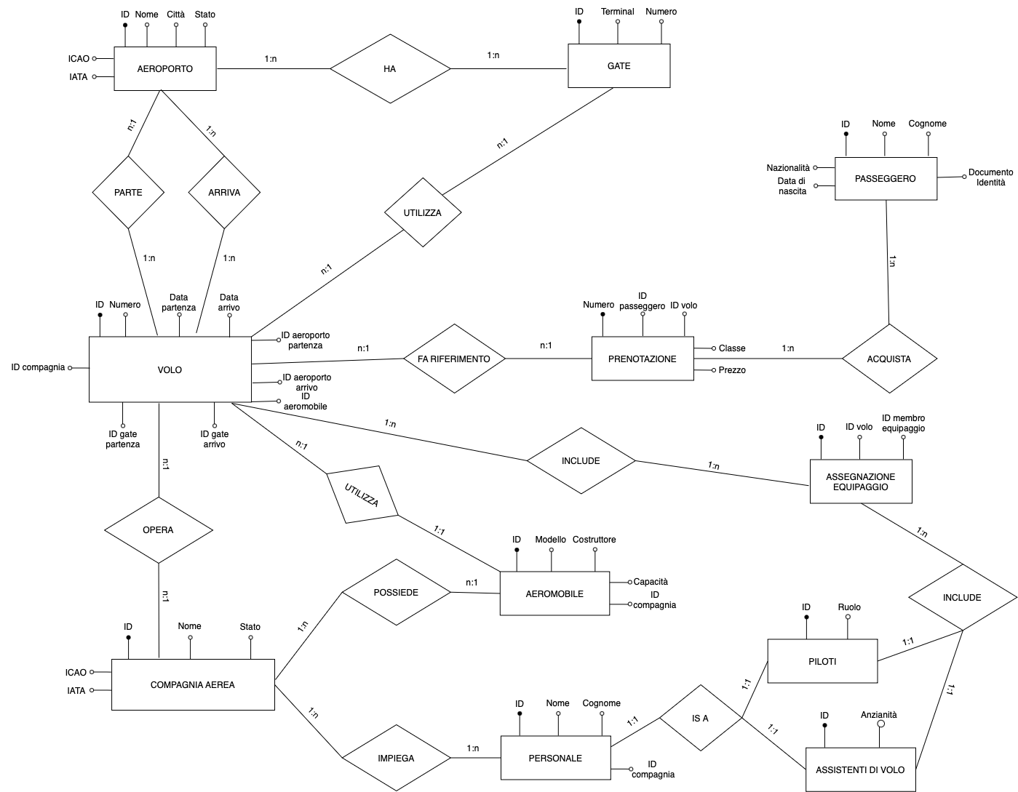

# 

# 

# 

# Progettazione logica

**Analisi delle Ridondanze**

Analizziamo lo schema ER fornito per individuare eventuali ridondanze e ottimizzazioni.

**1. Attributo "Capacità" nell'entità "AEROMOBILE"**

* **Motivazione**: Questo attributo potrebbe essere calcolato in base al modello e costruttore dell'aeromobile.
* **Operazione 1: Inserimento di un nuovo aeromobile**
  + Con ridondanza: 300 accessi in lettura, 300 accessi in scrittura.
  + Senza ridondanza: 300 accessi in lettura, 150 accessi in scrittura.
* **Operazione 2: Visualizzare la capacità di un aeromobile**
  + Con ridondanza: 1 accesso in lettura.
  + Senza ridondanza: 50 accessi in lettura.
* **Conclusione**: Manteniamo l'attributo "Capacità" poiché è una caratteristica specifica e non facilmente calcolabile al volo.

**2. Attributo "Numero" nella relazione "PRENOTAZIONE"**

* **Motivazione**: Questo attributo è necessario per identificare univocamente la prenotazione.
* **Conclusione**: Nessuna modifica necessaria, "Numero" rimane come attributo.

**3. Attributi "Data partenza" e "Data arrivo" nell'entità “VOLO"**

* **Motivazione**: Questi attributi sono fondamentali per definire il volo.
* **Conclusione**: Nessuna modifica necessaria, entrambi gli attributi sono essenziali.

**4. Attributo "Ore di volo" nell'entità "PILOTI"**

* **Motivazione**: Questo attributo potrebbe essere calcolato sommando le ore di volo di tutti i voli effettuati dal pilota.
* **Operazione 1: Inserimento di un nuovo volo**
  + Con ridondanza: 300 accessi in lettura, 300 accessi in scrittura.
  + Senza ridondanza: 300 accessi in lettura, 150 accessi in scrittura.
* **Operazione 2: Visualizzare le ore di volo di un pilota**
  + Con ridondanza: 1 accesso in lettura.
  + Senza ridondanza: 50 accessi in lettura.
* **Conclusione**: Eliminiamo l'attributo "Ore di volo”.

**5. Attributo "Anzianità" nell'entità "ASSISTENTI DI VOLO"**

* **Motivazione**: Questo attributo è una caratteristica non facilmente calcolabile.
* **Conclusione**: Lasciamo l'attributo "Anzianità".

**6. Attributo "Documento Identità" nell'entità "PASSEGERO"**

* **Motivazioni per la Rimozione dell'Attributo "Documento Identità"**:
  + **Privacy e Sicurezza**: Conservare i numeri dei documenti di identità può rappresentare un rischio per la privacy e la sicurezza dei dati personali dei passeggeri. Eliminando questo attributo, si riduce il rischio di furto di identità e violazione dei dati.
  + **Non Essenziale per le Operazioni di Prenotazione**: Le operazioni principali legate ai passeggeri, come la prenotazione di voli, l'assegnazione di posti e l'acquisto di biglietti, possono essere eseguite senza necessità di memorizzare il numero del documento di identità. Gli attributi come Nome, Cognome, Nazionalità e Data di nascita sono sufficienti per identificare univocamente un passeggero nel contesto delle operazioni aeroportuali e di volo.
  + **Alternative di Verifica**: Il documento di identità è solitamente verificato fisicamente durante il check-in o l'imbarco. Pertanto, non è necessario memorizzarlo nel database a lungo termine. Le compagnie aeree e gli aeroporti possono utilizzare sistemi di verifica in tempo reale che non richiedono la conservazione permanente del numero del documento di identità.
  + **Riduzione della Complessità**: Rimuovendo l'attributo "Documento Identità", si semplifica lo schema del database, riducendo la complessità delle tabelle e delle relazioni. Questo può migliorare la manutenzione del database e l'efficienza delle query.
* **Confronto delle Operazioni con e Senza l'Attributo "Documento Identità"**:
  + **Con "Documento Identità"**
    - Operazione 1: Inserimento di un nuovo passeggero
      * Accessi in lettura: 0
      * Accessi in scrittura: 1
    - Operazione 2: Verifica del documento di identità durante il check-in
      * Accessi in lettura: 1
      * Accessi in scrittura: 0
    - **Costo totale settimanale**: 2 accessi
  + **Senza "Documento Identità"**
    - Operazione 1: Inserimento di un nuovo passeggero
      * Accessi in lettura: 0
      * Accessi in scrittura: 1
    - Operazione 2: Verifica del documento di identità durante il check-in
      * Verifica tramite sistemi esterni (non richiede accesso al database)
    - **Costo totale settimanale**: 1 accesso
* **Conclusione**: L'attributo "Documento Identità" può essere rimosso dall'entità "PASSEGERO" per i seguenti motivi:
  + Riduzione del rischio di violazione della privacy e della sicurezza dei dati.
  + Non è essenziale per le principali operazioni di prenotazione e gestione dei voli.
  + Verifica alternativa dei documenti di identità durante le procedure di check-in e imbarco.
  + Riduzione della complessità del database e miglioramento dell'efficienza delle operazioni

.

**7. Attributo “ID_aeroporto" nell'entità “GATE"**

* **Chiarezza della Relazione tra GATE e AEROPORTO**
  + Aggiungere "Aeroporto_ID" come attributo in "GATE" chiarisce immediatamente l'associazione tra un gate specifico e il suo aeroporto.
  + **Esempio**: Un gate può essere univocamente identificato all'interno del suo aeroporto combinando "Aeroporto_ID", "Terminal" e "Numero". Questo rende evidente a quale aeroporto appartiene un gate specifico.
* **Eliminazione di Ridondanze**
  + L'attributo "ID" introduce una chiave primaria aggiuntiva che può essere considerata ridondante, poiché un gate è univocamente identificato all'interno del suo aeroporto da "Terminal" e "Numero".
  + **Esempio**: Invece di avere un identificatore separato che non aggiunge valore informativo, utilizzare "Aeroporto_ID", "Terminal" e "Numero" come chiave composta elimina questa ridondanza.
* **Miglioramento dell'Integrità Referenziale**
  + Aggiungendo "Aeroporto_ID" direttamente in "GATE" e utilizzandolo come parte della chiave primaria composta, si rafforza l'integrità referenziale. Ciò garantisce che i dati del gate siano sempre correttamente associati all'aeroporto specifico.
  + **Esempio**: Questo previene discrepanze dove un gate potrebbe essere erroneamente associato a più aeroporti.
* **Riduzione della Complessità del Database**
  + Rimuovendo l'attributo "ID" come chiave primaria e utilizzando una chiave composta, si riduce la complessità del database. Le query SQL diventano più semplici e dirette.
  + **Esempio**: Le operazioni di accesso ai dati, come l'inserimento di nuovi gate o la ricerca di gate specifici, diventano più intuitive.
* **Confronto delle Operazioni con e Senza l'Attributo "ID" come Chiave Primaria**
  + **Con "ID" come Chiave Primaria**
    - Operazione 1: Inserimento di un nuovo gate
      * Accessi in lettura: 0
      * Accessi in scrittura: 1
    - Operazione 2: Ricerca di un gate specifico
      * Accessi in lettura: 1
      * Accessi in scrittura: 0
  + **Senza "ID" come Chiave Primaria**
    - Operazione 1: Inserimento di un nuovo gate
      * Accessi in lettura: 0
      * Accessi in scrittura: 1 (utilizzando "Aeroporto_ID", "Terminal" e "Numero" come chiave composta)
    - Operazione 2: Ricerca di un gate specifico
      * Accessi in lettura: 1
      * Accessi in scrittura: 0
* **Conclusione**: Rimuovendo l'attributo "ID" come chiave primaria dall'entità "GATE" e utilizzando "Aeroporto_ID", "Terminal" e "Numero" come chiave composta si ottengono i seguenti vantaggi:
  + Chiarezza della relazione tra gate e aeroporto.
  + Eliminazione delle ridondanze e semplificazione dello schema del database.
  + Miglioramento dell'integrità referenziale.
  + Riduzione della complessità del database e semplificazione delle query SQL.

**8. Modifiche alla Tabella "Voli"**

* **Aggiunta della Chiave Esterna Composta**
  + **Aggiunta degli Attributi del Gate**
    - Invece di utilizzare "GatePartenzaID" e "GateArrivoID", utilizziamo gli attributi compositi "AeroportoPartenzaID", "TerminalPartenza" e "NumeroGatePartenza" per rappresentare il gate di partenza e "AeroportoArrivoID", "TerminalArrivo" e "NumeroGateArrivo" per il gate di arrivo.
  + **Indica le Chiavi Esterne Composte**
    - Marchia "AeroportoPartenzaID", "TerminalPartenza", e "NumeroGatePartenza" come una chiave esterna composta.
    - Marchia "AeroportoArrivoID", "TerminalArrivo", e "NumeroGateArrivo" come una chiave esterna composta.

**9. Scelta di Identificatori Primari**

**1. Entità "VOLO"**

* **Attributo Primario**: NumeroVolo, DataOraPartenza (chiave composta)
* **Motivazione**:
  + **Univocità Naturale**: Utilizzare NumeroVolo e DataOraPartenza come chiave primaria garantisce che ogni volo sia univocamente identificato non solo dal numero di volo ma anche dalla specifica data e ora di partenza.
  + **Esempio**: Un volo con lo stesso numero può essere effettuato più volte (ad esempio, voli giornalieri), ma la combinazione di NumeroVolo e DataOraPartenza assicura che ogni istanza del volo sia univoca.
  + **Riduzione della Complessità**: Utilizzare una chiave composta da attributi significativi riduce la necessità di un identificatore separato, semplificando lo schema del database e rendendo le operazioni di ricerca e aggiornamento più intuitive.

**2. Entità "AEROPORTO"**

* **Attributo Primario**: ICAO
* **Motivazione**:
  + Il codice ICAO è un identificatore univoco assegnato dall'Organizzazione Internazionale dell'Aviazione Civile, utilizzato principalmente per la gestione del traffico aereo e nei sistemi di controllo del traffico aereo.
  + Assicura che ogni aeroporto possa essere facilmente referenziato da altre entità come VOLO e GATE, migliorando l'integrità referenziale.

**3. Entità "COMPAGNIA_AEREA"**

* **Attributo Primario**: ICAO
* **Motivazione**:
  + Il codice ICAO è un identificatore univoco per ogni compagnia aerea, garantendo che ciascuna possa essere distintamente identificata.
  + Facilita le relazioni con altre entità come VOLO e PERSONALE, mantenendo l'integrità referenziale.

**4. Entità "GATE"**

* **Attributi Primari**: ID_aeroporto, Terminal, Numero (chiave composta)
* **Motivazione**:
  + La chiave composta ID_aeroporto, Terminal, Numero assicura che ogni gate sia univocamente identificato all'interno del contesto del suo aeroporto.
  + Questo approccio elimina la necessità di un attributo ID separato, evitando ridondanze e rendendo chiara l'associazione tra il gate e l'aeroporto a cui appartiene.

**5. Entità "PASSEGERO"**

* **Attributo Primario**: ID
* **Motivazione**:
  + L'attributo ID è un identificatore univoco che garantisce l'unicità di ogni passeggero nel sistema.
  + Permette di gestire facilmente operazioni di ricerca e aggiornamento, assicurando che ogni passeggero possa essere identificato in modo univoco, indipendentemente da eventuali omonimie.

**6. Entità "AEROMOBILE"**

* **Attributo Primario**: ID
* **Motivazione**:
  + L'attributo ID garantisce l'unicità di ogni aeromobile, facilitando la gestione delle operazioni di manutenzione, tracciamento e assegnazione a voli.
  + È un identificatore standard che assicura una facile integrazione con altre entità e sistemi.

**7. Entità "PERSONALE"**

* **Attributo Primario**: ID
* **Motivazione**:
  + L'attributo ID garantisce l'unicità di ogni membro del personale, sia esso un pilota o un assistente di volo.
  + Permette di gestire facilmente operazioni di ricerca e aggiornamento, assicurando che ogni membro del personale possa essere identificato in modo univoco.

**8. Entità "PILOTI"**

* **Attributo Primario**: ID
* **Motivazione**:
  + L'attributo ID è ereditato da PERSONALE, garantendo che ogni pilota sia univocamente identificato all'interno del sistema.
  + Facilita la gestione delle ore di volo e altre specifiche del pilota senza creare duplicati.

**9. Entità "ASSISTENTI DI VOLO"**

* **Attributo Primario**: ID
* **Motivazione**:
  + L'attributo ID è ereditato da PERSONALE, garantendo che ogni assistente di volo sia univocamente identificato.
  + Permette di gestire facilmente operazioni di ricerca e aggiornamento specifiche agli assistenti di volo.

**10. Entità "ASSEGNAZIONE_EQUIPAGGIO"**

* **Attributi Primari**: NumeroVolo, DataVolo (chiave composta), ID membro equipaggio
* **Motivazione**:
  + La chiave composta NumeroVolo, DataVolo e ID membro equipaggio assicura l'unicità di ogni assegnazione di equipaggio per un volo specifico in una determinata data.
  + Evita l'uso di un identificatore separato, rendendo il sistema più intuitivo e facile da gestire.

**Conclusione**

La scelta degli identificatori primari utilizzando chiavi composte e significative migliora l'integrità referenziale e l'efficienza del database. Ogni entità è univocamente identificata, facilitando la gestione e l'accesso ai dati.

TRADUZIONE VERSO LA MODELLO RELAZIONE

**AEROPORTO** (ICAO, IATA, Nome, Città, Stato);

**COMPAGNIAAEREA** (ICAO,IATA, Nome,Stato);

**AEROMOBILE** ( ID, Modello, Costruttore, Capacità, CompagniaICAO);

**GATE** (AeroportoICAO, Terminal, Numero);

*vincolo di integrità referenziale tra AeroportoICAO in GATE e ICAO in Aeroporto*

**PASSEGGERO** ( ID, Nome, Cognome, Nazionalità, DataDiNascita);

**VOLO** (*NumeroVolo*, *DataOraPartenza*, DataOraArrivo, AeroportoPartenzaICAO, AeroportoArrivoICAO, CompagniaICAO, AircraftID, TerminalPartenza, NumeroGatePartenza, TerminalArrivo, NumeroGateArrivo)

*vincolo di integrità referenziale tra* AeroportoPartenzaICAO *in VOLO e ICAO in Aeroporto.*

*vincolo di integrità referenziale tra* AeroportoArrivoICAO *in VOLO e ICAO in Aeroporto.*

*vincolo di integrità referenziale tra* CompagniaICAO *in VOLO e ICAO in Compagnia Aerea.*

*vincolo di integrità referenziale tra ID aeromobile in VOLO e ID in Aeromobile*.

*vincolo di integrità referenziale tra (AeroportoPartenzaICAO, TerminalPartenza, NumeroGatePartenza) in VOLO e (AeroportoICAO, Terminal, Numero) in GATE*.

*vincolo di integrità referenziale tra (AeroportoArrivoICAO, TerminalArrivo, NumeroGateArrivo) in VOLO e (AeroportoICAO, Terminal, Numero) in GATE*.

**PRENOTAZIONE** (Numero, PasseggeroID, NumeroVolo, DataVolo, Classe, Prezzo)

*vincolo di integrità referenziale tra* PasseggeroID *in PRENOTAZIONE e ID in PASSEGGERO.*

*vincolo di integrità referenziale tra (NumeroVolo, DataVolo) in PRENOTAZIONE e (NumeroVolo, DataOraPartenza) in VOLO.*

**PERSONALE** ( ID, Nome, Cognome, CompagniaICAO)

*vincolo di integrità referenziale tra CompagniaICAO in PERSONALE e ICAO in COMPAGNIA AEREA.*

**PILOTI** ( ID, Ruolo)

*vincolo di integrità referenziale tra* ID *in PILOTI e ID in PERSONALE.*

**ASSISTENTI DI VOLO** (ID, Anzianità)

*vincolo di integrità referenziale tra* ID *in ASSISTENTI DI VOLO e ID in PERSONALE.*

**ASSEGNAZIONE EQUIPAGGIO** (DataVolo, NumeroVolo, PersonaleID)

*vincolo di integrità referenziale tra (NumeroVolo, DataVolo) in ASSEGNAZIONE EQUIPAGGIO e (NumeroVolo, DataOraPartenza) in VOLO.*

*vincolo di integrità referenziale tra Personale* ID *in ASSEGNAZIONE EQUIPAGGIO e ID in PERSONALE.*

**Schema Relazionale**

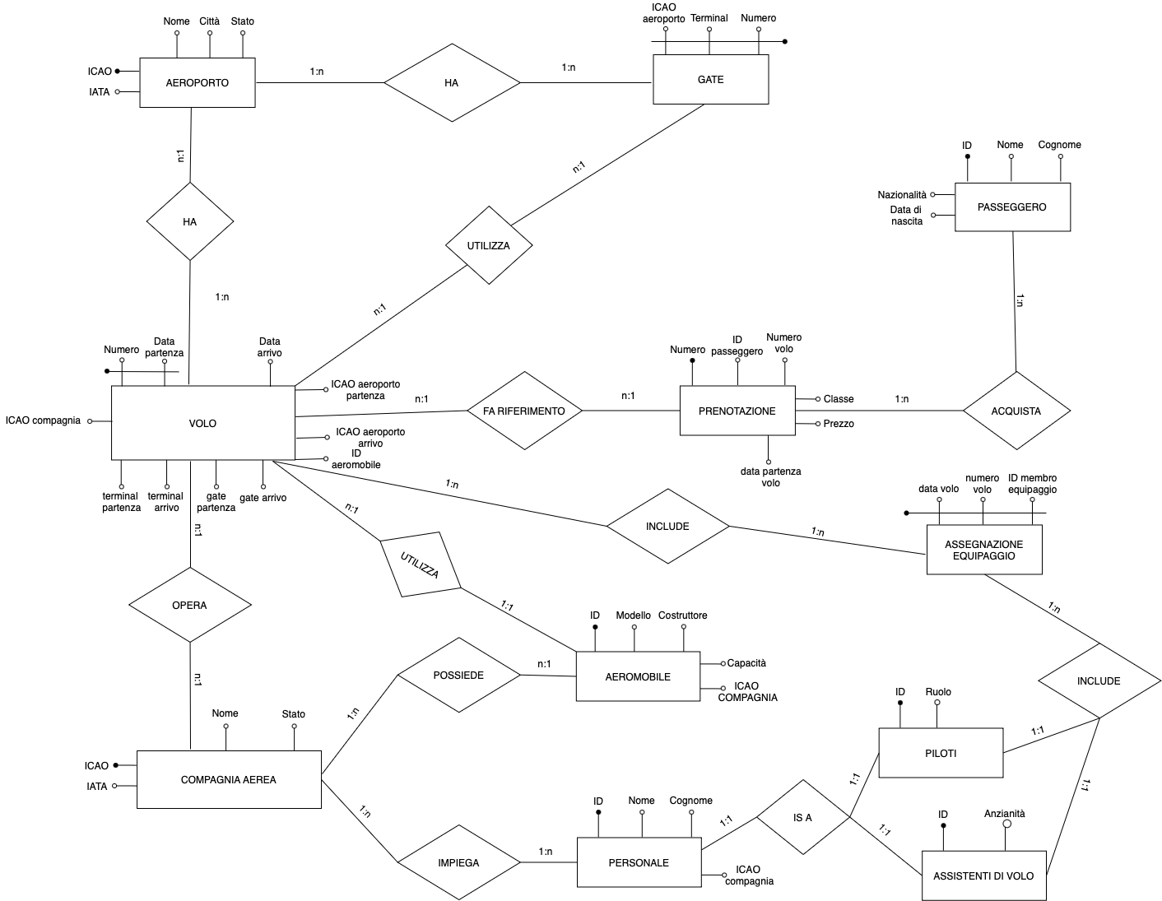

# Implementazione dello schema logico

I file .sql per creare le tabelle e il popolamento si trovano insieme a questa cartella seguendo.

# Definizione delle Query e degli indici associati

-- QUERY 1: Compagnie aeree con più di 77 voli

| SELECT c.Nome AS CompagniaAerea, COUNT(v.NumeroVolo) AS NumeroVoli  FROM Volo v  JOIN CompagniaAerea c ON v.CompagniaICAO = c.ICAO  JOIN AssegnazioneEquipaggio ae ON v.NumeroVolo = ae.NumeroVolo AND v.DataOraPartenza = ae.DataVolo  JOIN Personale p ON ae.PersonaleID = p.ID  GROUP BY c.Nome  HAVING COUNT(v.NumeroVolo) > 77; |
| --- |

-- QUERY 2: Numero di passeggeri per volo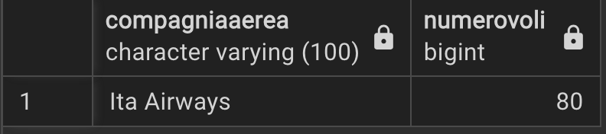

| SELECT v.NumeroVolo, v.DataOraPartenza, COUNT(p.ID) AS NumeroPasseggeri  FROM Volo v  JOIN Prenotazione pr ON v.NumeroVolo = pr.NumeroVolo AND v.DataOraPartenza = pr.DataVolo  JOIN Passeggero p ON pr.PasseggeroID = p.ID  GROUP BY v.NumeroVolo, v.DataOraPartenza; |
| --- |

# 

-- QUERY 3: Nomi e cognomi dei piloti che hanno pilotato un Airbus A320

| SELECT p.Nome, p.Cognome  FROM Piloti pi  JOIN Personale p ON pi.ID = p.ID  JOIN AssegnazioneEquipaggio ae ON pi.ID = ae.PersonaleID  JOIN Volo v ON ae.NumeroVolo = v.NumeroVolo AND ae.DataVolo = v.DataOraPartenza  JOIN Aeromobile a ON v.AircraftID = a.ID  WHERE a.Modello = 'A320'  GROUP BY p.Nome, p.Cognome; |
| --- |

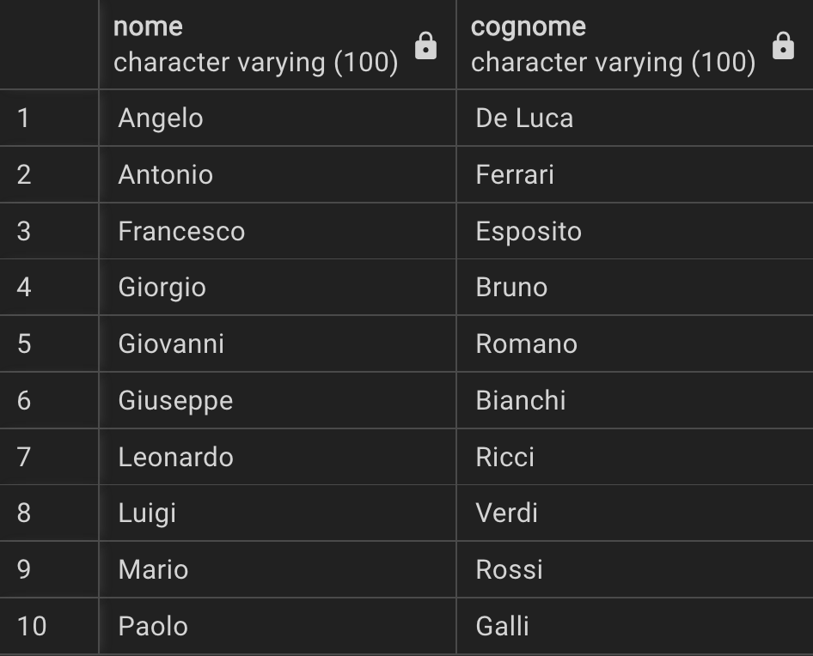

-- QUERY 4: Media delle entrate per ciascuna compagnia aerea

| SELECT c.Nome AS CompagniaAerea, AVG(EntratePerVolo) AS MediaEntrate  FROM (  SELECT v.CompagniaICAO, SUM(pr.Prezzo) AS EntratePerVolo  FROM Volo v  JOIN Prenotazione pr ON v.NumeroVolo = pr.NumeroVolo AND v.DataOraPartenza = pr.DataVolo  GROUP BY v.CompagniaICAO, v.NumeroVolo, v.DataOraPartenza  ) AS VoliCompagnia  JOIN CompagniaAerea c ON VoliCompagnia.CompagniaICAO = c.ICAO  GROUP BY c.Nome; |
| --- |

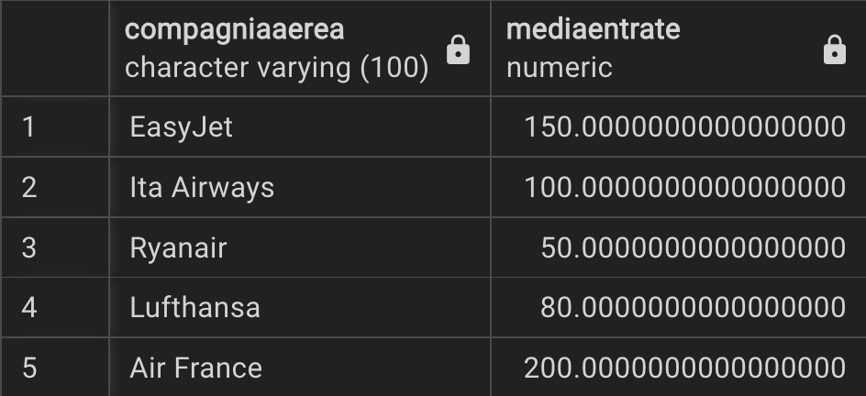

-- QUERY 5: Assistenti di volo che sono stati a venezia

| SELECT DISTINCT p.Nome, p.Cognome  FROM AssistentiDiVolo adv  JOIN Personale p ON adv.ID = p.ID  JOIN AssegnazioneEquipaggio ae ON adv.ID = ae.PersonaleID  JOIN Volo v ON ae.NumeroVolo = v.NumeroVolo AND ae.DataVolo = v.DataOraPartenza  WHERE v.AeroportoPartenzaICAO = 'LIPZ' OR v.AeroportoArrivoICAO = 'LIPZ'; |
| --- |

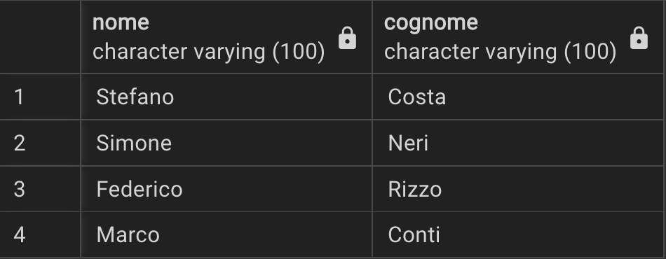

-- QUERY 2 CON INDICE SIGNIFICATIVO

**Motivazione**:

Nella Query 2, le colonne NumeroVolo e DataOraPartenza vengono utilizzate

frequentemente per i join e sono parte del GROUP BY. Creare un indice su queste

colonne nella tabella Prenotazione può migliorare significativamente le prestazioni

delle operazioni di join e aggregazione

| -- Creazione dell'indice:  CREATE INDEX idx_prenotazione_volo  ON Prenotazione (NumeroVolo, DataVolo); |
| --- |

**Effetti dell'indice**:

Velocizza i Join: Poiché i join tra le tabelle Volo e Prenotazione utilizzano le colonne NumeroVolo e DataVolo, l'indice consente al database di trovare rapidamente le righe corrispondenti.

Ottimizza il Group By: Le operazioni di aggregazione nel GROUP BY beneficiano dell'ordine già presente nell'indice, rendendo più efficienti le scansioni e le aggregazioni dei dati.

Riduce il Tempo di Risposta: Le query che utilizzano queste colonne nei join e nei GROUP BY avranno tempi di risposta più rapidi, migliorando le prestazioni complessive del database.

# Discussione dell’applicazione software